Инструкция
о порядке действий при взломе аккаунта в мессенджере
(на примере WhatsApp)

- Выйти из всех привязанный устройств, нажав «⋮» в верхнем правом углу экрана, а после — «Связанные устройства» – «Выйти».
- Вместо фото профиля разместить изображение со словами «Взломано!», «Взломали!» и т.п.
- Вручную проинформировать о взломе всех, с кем переписываетесь, а также близким родственникам, чтобы они не реагировали на сообщения с просьбами перевести деньги и прочие провокации, к которым могут прибегнуть злоумышленники.
- Проверить телефон на вирусы и настроить двухфакторную авторизацию («⋮» — «Настройки» — «Аккаунт», выбрать пункт «Двухшаговая проверка»).
- Установить запрет на добавление вас в группы людьми, которых нет в ваших контактах («⋮» — «Настройки» — «Конфиденциальность», выбрать раздел «Группы» и отметить желаемый круг лиц).
- Отслеживать сообщения в архиве и сообщать пользователям, чаты с которыми попали в архив, о взломе аккаунта.
- Сохранить скриншоты переписки, содержащей номера телефонов, банковских карт и персональных данных злоумышленников, в том числе попросить пересылать такие скриншоты контактов, с которыми злоумышленники выходили на связь.
- В случае причинения имущественного ущерба написать заявление в территориальное отделение полиции.

WhatsApp — популярный мессенджер, в России его используют почти 100 млн человек. Взломав аккаунт, мошенники могут писать людям от вашего имени, под разными предлогами просить деньги, портить репутацию.
Под самой большой угрозой находятся аккаунты WhatsApp, которые не защищены двухфакторной аутентификацией. Воспринимая это средство защиты как лишнее личное неудобство, отказываясь от него, пользователи очень рискуют.

Как понять, что WhatsApp взломан?
Признаки того, что аккаунт взломали:
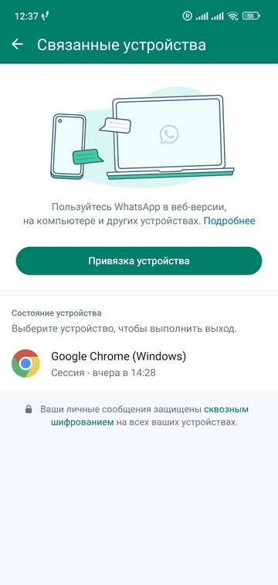
На смартфон пришло push-уведомление о входе в аккаунт с другого устройства, и этот вход совершали не вы. Увидеть данные о входе можно, нажав «⋮» в верхнем правом углу экрана, а после — «Связанные устройства».
- Без вашего ведома появляются новые номера, группы, меняются настройки.
- Время последнего входа не соответствует действительности. Например, вы только проснулись, а у адресатов высвечивается, что были в сети уже час назад. Этого на своём смартфоне не увидишь.
Сообщения в мессенджере защищены сквозным шифрованием, поэтому человек, который получил доступ к аккаунту, не сможет прочесть переписку. Но он сможет действовать от вашего имени и не в ваших интересах — постарайтесь как можно быстрее восстановить доступ.

Что делать, если аккаунт взломали?
- Проинформируйте о взломе всех, с кем переписываетесь, чтобы они не реагировали на сообщения с просьбами перевести деньги и прочие провокации, к которым могут прибегнуть злоумышленники.
- Прервите обнаруженную несанкционированную сессию, нажав в настройках «Выйти».
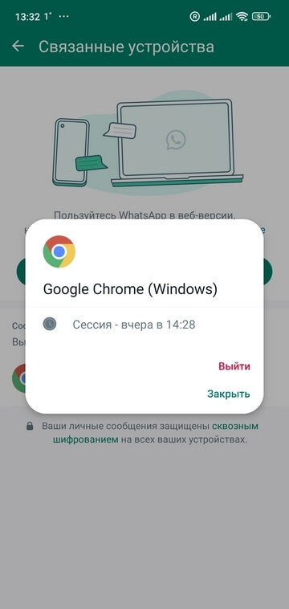
- Установите в качестве фото профиля изображение со словами «Взломан», «Взломали».
- Удалите приложение WhatsApp со смартфона, а затем снова установите его. Войдите под своим номером телефона и повторно подтвердите номер путём введения шестизначного кода, полученного по SMS или с помощью телефонного звонка.
- Если у вас подключено резервное копирование данных, подождите, пока оно пройдёт и загрузятся переписки. Всё — вы снова владелец своего аккаунта!
Проблема может возникнуть, если мошенник успел подключить двухфакторную авторизацию и назначил PIN-код. В таком случае при переустановке WhatsApp для входа в аккаунт придётся подождать семь дней, по истечении которых этот PIN-код можно будет сбросить.

Что делать, если пытаются взломать WhatsApp?
Узнать о том, что ваш аккаунт пытаются взломать прямо сейчас, помогут:
- SMS с кодом для входа в аккаунт;
- уведомление в мессенджере с текстом, что кто-то запросил код подтверждения WhatsApp для вашего номера телефона.
Обычно такие сообщения пользователи игнорируют, ведь код приходит на их смартфон, а не взломщикам. К тому же, возможно, какой-то пользователь просто ошибся при вводе своего номера и написал ваш.
Но если это всё-таки попытка взлома, талантливые злоумышленники могут добыть ваш код с помощью специального оборудования или используя заражение вашего смартфона вирусом.
Видите признаки взлома? Проверьте телефон на вирусы, переустановите WhatsApp, перейдите на двухфакторную авторизацию, если ещё не сделали этого.

Как защититься от взлома WhatsApp
Защитить свой аккаунт WhatsApp от несанкционированного доступа помогут простые правила.
- Не делитесь ни с кем кодом подтверждения, который приходит в SMS или по звонку при регистрации в мессенджере. Вообще говоря, никакие подобные коды нельзя сообщать никому: банки, мобильные операторы, службы поддержки соцсетей никогда их не запрашивают.
- Настройте двухфакторную авторизацию, которая в настройках WhatsApp называется двухшаговой проверкой. Сделать это несложно:
  - Нажмите «⋮» — «Настройки» — «Аккаунт», выберите пункт «Двухшаговая проверка».
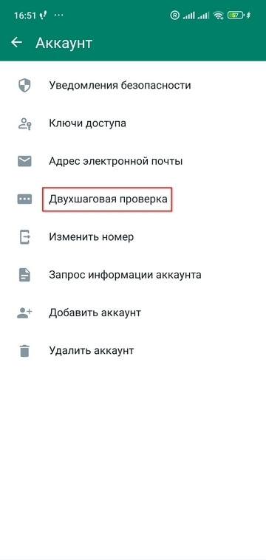
  - Придумайте и подтвердите PIN-код.
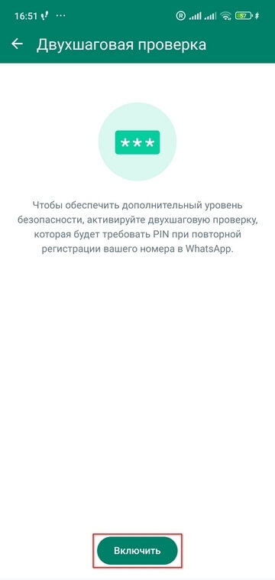
При выборе этого способа идентификации можно указать адрес своей электронной почты. Тогда вы сможете получить письмо с ссылкой для сброса PIN-кода, если вдруг забудете его.
PIN-код нужно запомнить, но его не придётся вводить каждый раз при входе в WhatsApp. Мессенджер требует подтверждения раз в неделю, чтобы вы не забывали назначенный код. При этом если вы или кто-то другой попробует войти в систему по номеру телефона, мессенджер обязательно потребует PIN-код.
Если надоест вводить PIN-код каждую неделю, его можно сбросить в любой момент. Достаточно зайти в раздел «Двухшаговая проверка» и запросить ссылку на e-mail.
Включив ограничение, вы сохраните возможность получать приглашения в группы — принимайте их или отказывайтесь по своему усмотрению.
- Будьте внимательны, если вы не запрашивали ссылку на сброс PIN-кода, но вам на электронную почту пришло такое письмо. Вероятнее всего, это мошенники. Не переходите по ссылке, иначе ваш PIN-код будет сброшен и мошенники установят свой, чтобы заблокировать вам вход.
- Будьте осторожны в общении с незнакомцами и установите запрет на добавление вас в группы людьми, которых нет в ваших контактах. Чтобы указать, кто может добавлять вас в группы, зайдите в «⋮» — «Настройки» — «Конфиденциальность», выберите раздел «Группы» и отметьте желаемый круг лиц.
